一、填空题（每小题2分，共5小题，满分10分）
1. 设平面曲线为下半圆周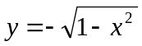, 则对弧长的曲线积分
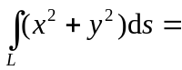 .
2. 设质量密度为常数的均质立体由抛物面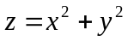及平面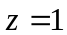所围成，
其质心坐标是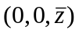，则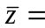 .
3. 设锥面薄壳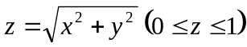的面密度为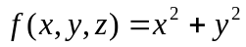，则此薄壳
的质量为 .
4. 设质点在平面力场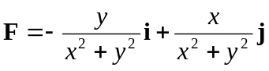的作用下沿抛物线 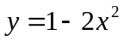
从点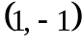运动到点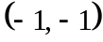，则力场所作的功等于 .
5. 设是周期为的周期函数，且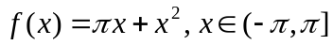, 的傅
里叶级数为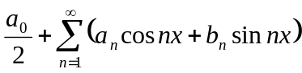, 则系数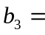 .

二、选择题（每小题1分，共5小题，满分5分，每小题中给出的四个选项中只
有一个是符合题目要求的，把所选项的字母填在题后的括号内）
1. 设常数项级数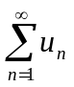收敛, 则下列级数必收敛的是( )
(A) 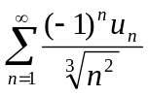； (B) 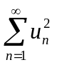； (C) 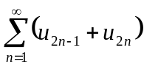 ； (D) 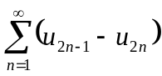．
2. 常数项级数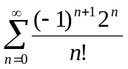的和等于 ( )
(A) 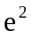; (B) 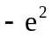; (C) 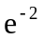; (D) 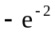.
3. 设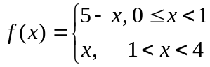的余弦级数为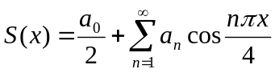, 其中
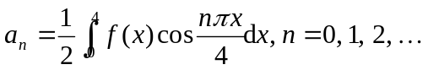, 则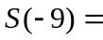( )
(A) 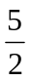; (B); (C) ； (D) 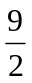.
4. 设向量场，则其在点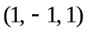处的散度
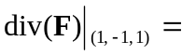( )
(A) ； (B) ； (C) ； (D) ．
５. 设为球面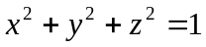的上半部分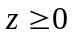, 取上侧, 则下列结论中, 不正确的是
( )
- 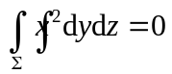； (B) 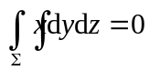； (C) 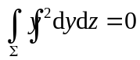；(D) 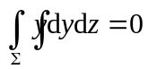．
- (7分) 将函数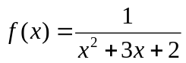展开成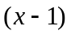的幂级数, 并求出该幂级数在什么区间内收敛到.

四、（7分）（1）证明表达式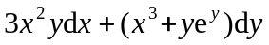在整个平面内是某个二元函数
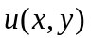的全微分.（2）求出一个这样的二元函数.

五、(7分) (1) 写出高斯公式. (2) 计算对坐标的曲面积分
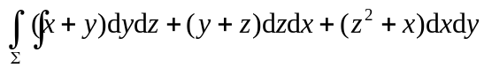，其中为上半球面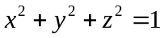,,
并指向上侧．

六、(7分) 计算对坐标的曲线积分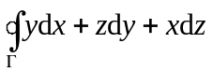, 这里闭曲线为平面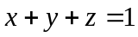被三个坐标面所截成的三角形的整个边界，从z轴的正向看去, 沿顺时针方向.

．

七、(7分) 求幂级数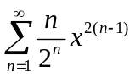的收敛域及和函数.

